
АККУМУЛЯТОРНАЯ
ПОДМЕТАЛЬНАЯ МАШИНА
1060
Руководство по эксплуатации и техническому обслуживанию
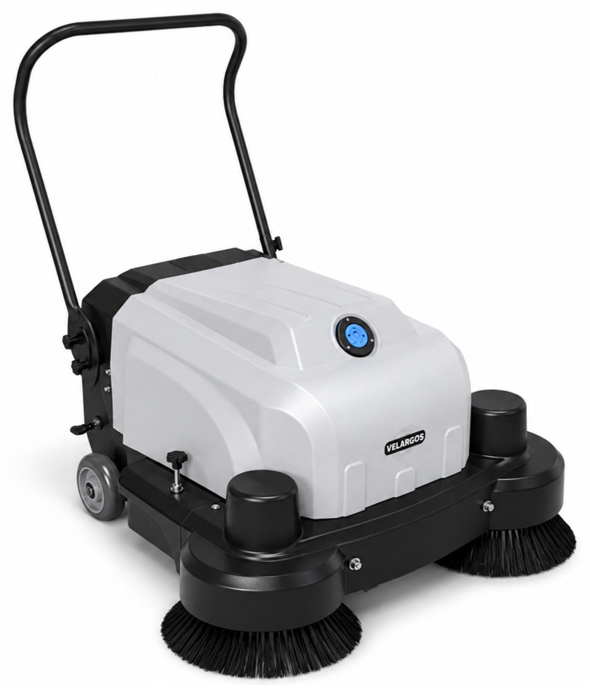
Перед началом эксплуатации внимательно прочитайте руководство

РАЗДЕЛ 01

Быстрый старт
НАЗНАЧЕНИЕ Ручная аккумуляторная подметальная машина для сухой уборки ровных твердых поверхностей. Оператор направляет аппарат за рукоятку.

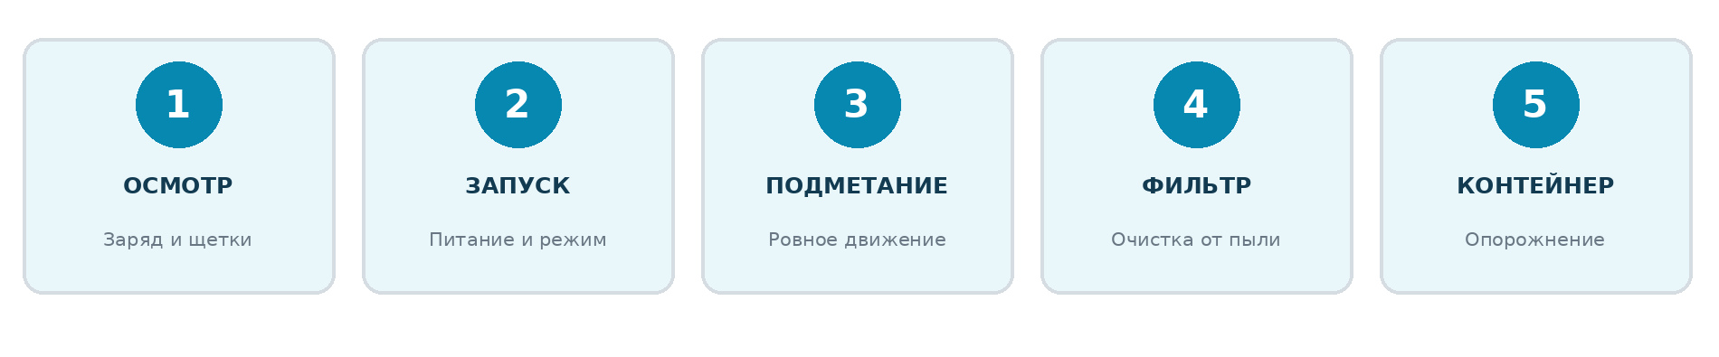
Основные этапы работы с VELARGOS 1060

Перед первым запуском
- Пройдите инструктаж и проверьте комплектность, целостность корпуса и крепление рукоятки.
- Проверьте аккумуляторную систему 12 В, разъемы, уровень заряда и исправность органов управления.
- Осмотрите две боковые щетки, основную щетку, фильтр и контейнер для мусора.
- Уберите с маршрута веревки, провода, пленку, крупные препятствия и посторонних людей.
- Включите питание и нужный режим; перемещайте аппарат равномерно по сухому полу.
ПОСЛЕ РАБОТЫ Выключите питание, очистите пылевой фильтр, опорожните контейнер и при необходимости зарядите аккумулятор.

РАЗДЕЛ 02

Безопасность и ограничения

Обязательные правила
- Допускайте к работе только обученного персонала; дети и посторонние должны находиться вне рабочей зоны.
- Работайте на ровном сухом покрытии; не используйте машину в лужах, под дождем и на крутых уклонах.
- Не убирайте горящие, взрывоопасные, токсичные, коррозионные и легковоспламеняющиеся материалы.
- Не собирайте веревки, проволоку, ленты и пленку: они наматываются на щетки и повреждают привод.
- Не касайтесь вращающихся щеток; уберите свободную одежду, украшения и длинные волосы.
- Перед очисткой, регулировкой или ремонтом выключите питание и отсоедините батарею.
- Не садитесь на машину, не перевозите людей и не используйте рукоятку как точку подъема.
- При искрении, запахе гари, перегреве или необычном шуме немедленно остановите аппарат.
ОПАСНОСТЬ Машина не имеет взрывозащиты. Запрещены работа и зарядка вблизи горючих жидкостей, газов, искр и открытого огня.

РАБОЧАЯ СРЕДА Эксплуатируйте и храните машину в сухом помещении при температуре от 0 до +40 °C.

РАЗДЕЛ 03

Технические характеристики

Доступные комплектации
Артикул | Исполнение | Аккумулятор
AN 400700 | VELARGOS 1060 Gel | 12 В / 100 А·ч, гелевый
AN 400750 | VELARGOS 1060 Lithium | 12 В / 100 А·ч, литиевый

Общие параметры
Параметр | Значение
Тип машины | Ручная аккумуляторная подметальная
Ширина обработки | 1060 мм
Ширина основной щетки | 520 мм
Максимальная производительность | 4800 м²/ч
Мощность моторов боковых щеток | 2 × 55 Вт
Мощность мотора основной щетки | 120 Вт
Мощность всасывающей турбины | 60 Вт
Емкость мусоросборника | 35 л
Емкость бака для воды | 5 л
Площадь фильтрующего элемента | 2,6 м²
Время полной зарядки | 4–6 часов
Время непрерывной работы | более 3 часов
Масса нетто | 120 кг
Размеры Д × Ш × В | 1200 × 930 × 950 мм
ВАЖНО Для гелевой и литиевой комплектаций используйте зарядное устройство, соответствующее химическому типу установленной батареи. Не заменяйте тип аккумулятора без проверки совместимости зарядного устройства и системы индикации.

РАЗДЕЛ 04

Устройство машины
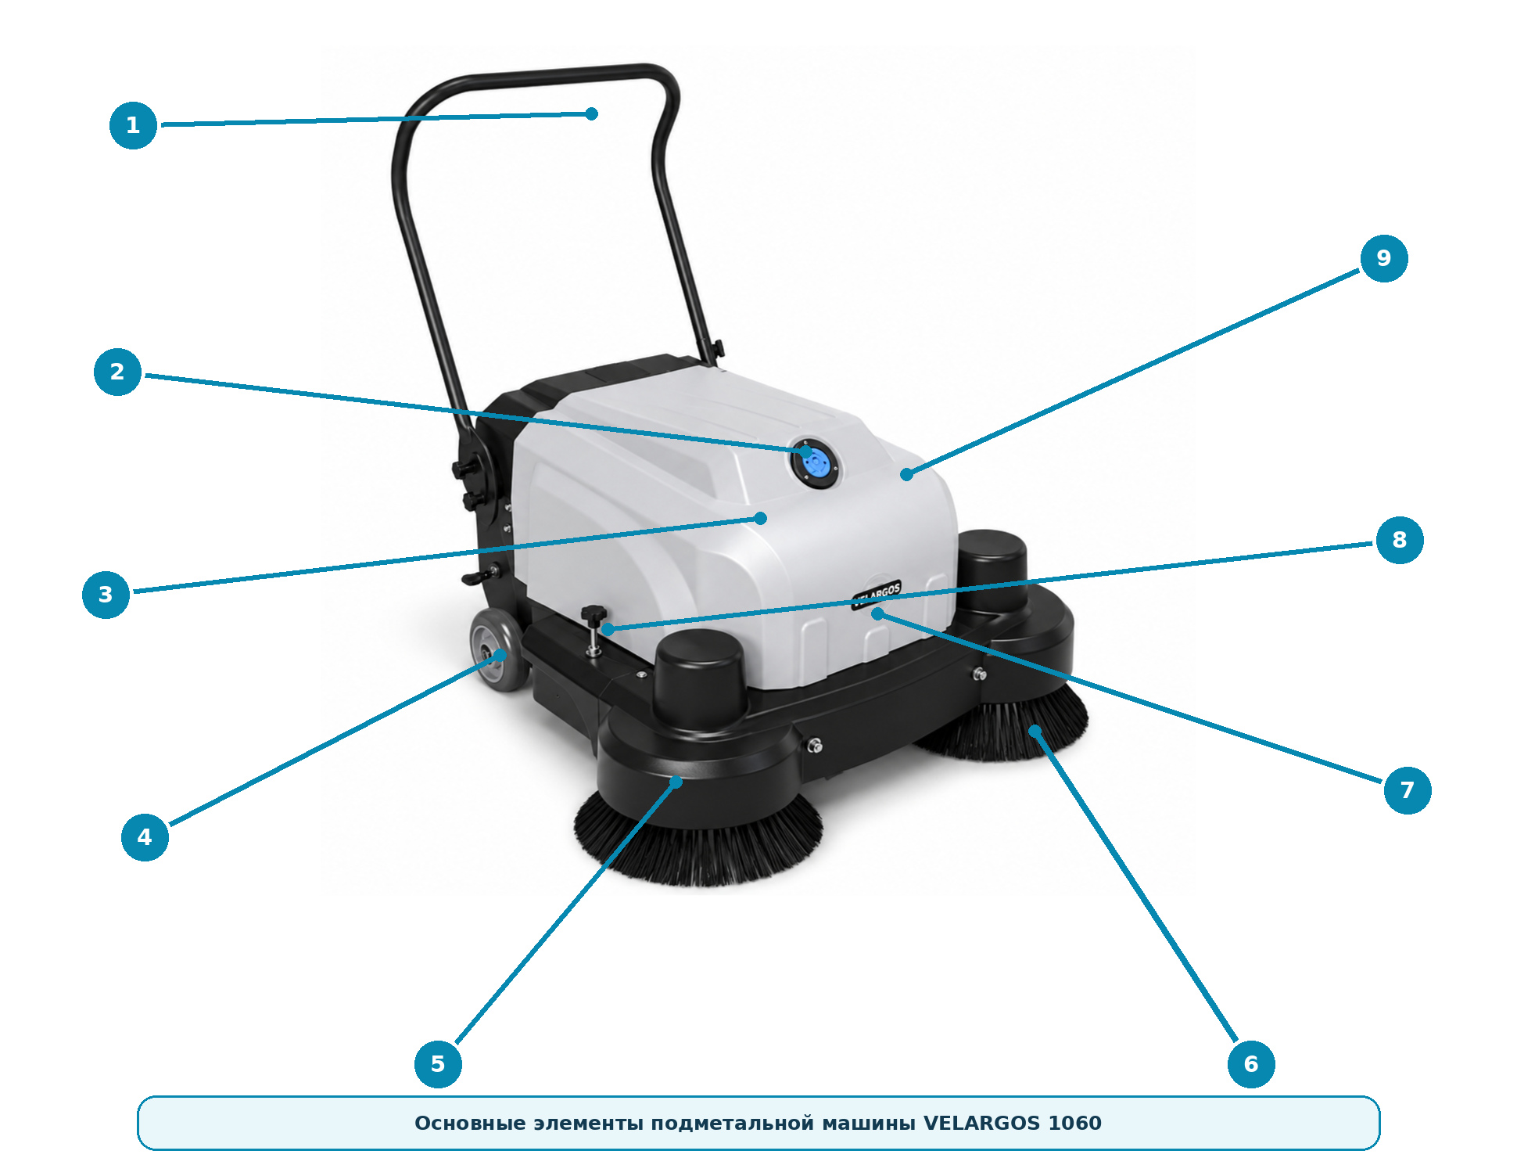
Внешние элементы VELARGOS 1060
№ | Элемент | № | Элемент
1 | Рукоятка оператора | 6 | Правая боковая щетка
2 | Индикатор на кожухе | 7 | Фирменная маркировка VELARGOS
3 | Защитный корпус | 8 | Регулятор боковой щетки
4 | Заднее опорное колесо | 9 | Крышка / батарейный отсек
5 | Левая боковая щетка

РАЗДЕЛ 05

Панель управления
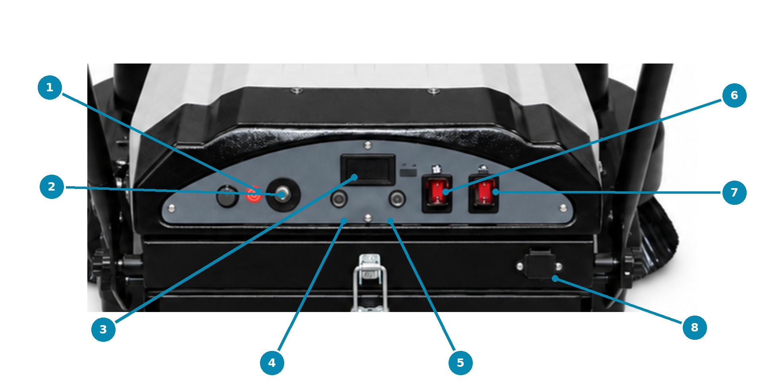
Задняя панель управления и подключения
№ | Функция | № | Функция
1 | Индикатор питания | 5 | Дополнительная кнопка
2 | Ключ / главный выключатель | 6 | Переключатель рабочих щеток
3 | Дисплей / индикатор заряда | 7 | Переключатель пылеудаления
4 | Кнопка управления режимом | 8 | Разъем подключения / зарядки

Принцип управления
Поверните ключ или включите главный выключатель, проверьте индикацию заряда и затем активируйте рабочие функции по пиктограммам на панели.
КОМПЛЕКТАЦИЯ Расположение, обозначения и состав переключателей могут отличаться в зависимости от производственной партии. Ориентируйтесь на пиктограммы конкретного аппарата.

РАЗДЕЛ 06

Как работает подметальная система
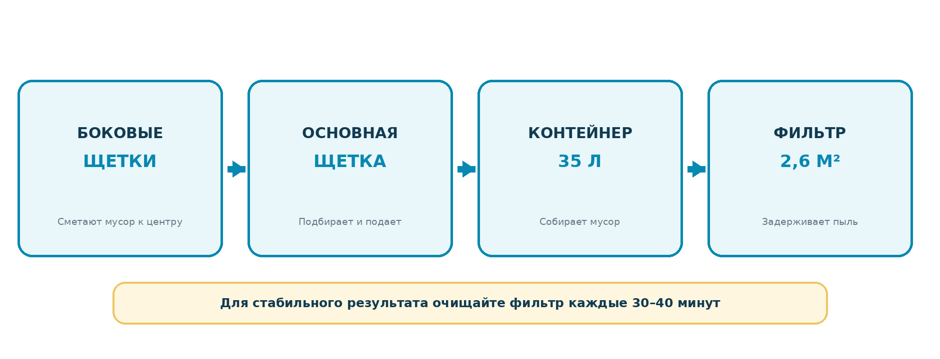
Путь мусора и пыли внутри машины

Последовательность очистки
- Боковые дисковые щетки захватывают мусор вдоль кромок и направляют его к основной щетке.
- Основная цилиндрическая щетка подбирает загрязнения и перемещает их в мусоросборник.
- Контейнер объемом 35 л удерживает собранный мусор до выгрузки.
- Вакуумный узел и фильтр площадью 2,6 м² уменьшают распространение пыли.
- Для устойчивого качества уборки регулярно очищайте фильтр и контролируйте заполнение контейнера.
ВАЖНО Машина предназначена для сухой уборки. Попадание воды на фильтр, электродвигатели и электрические компоненты недопустимо.

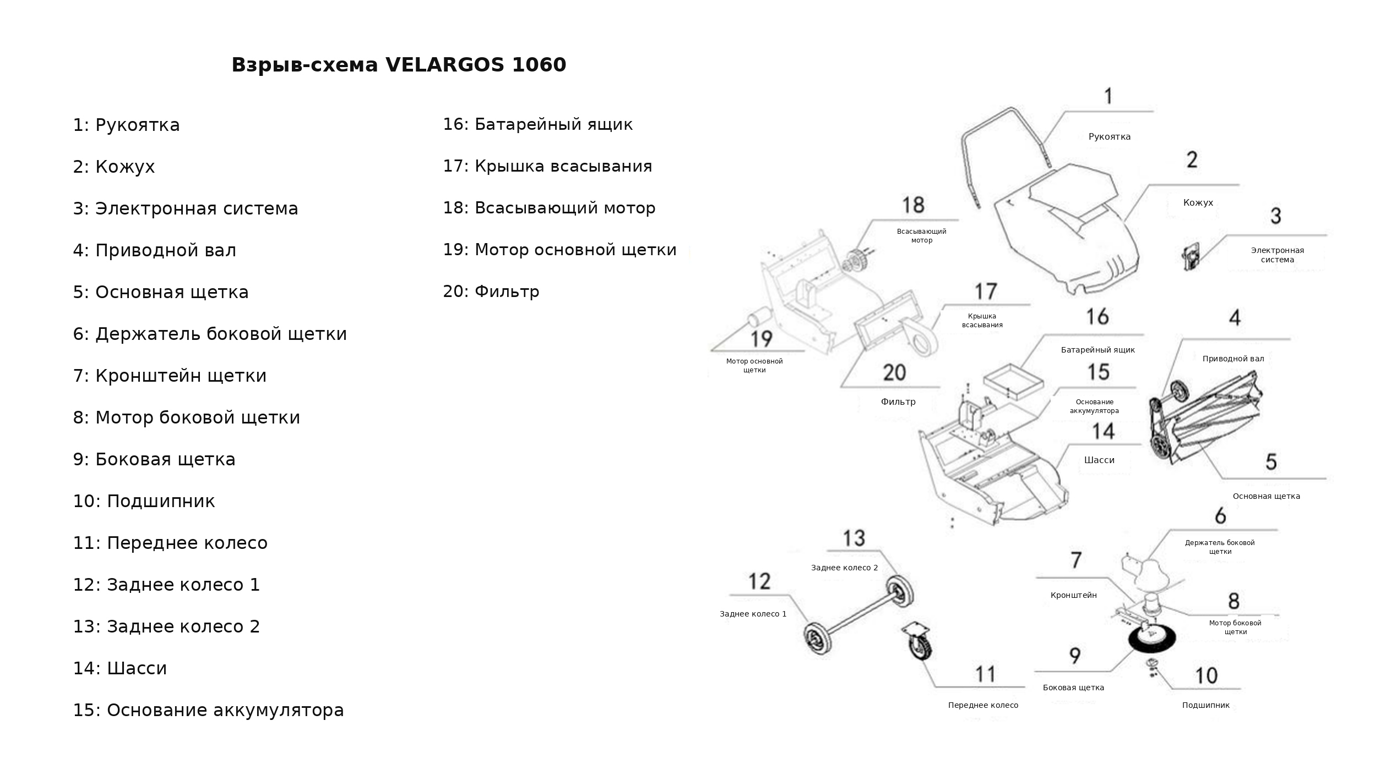

РАЗДЕЛ 08

Комплектность и подготовка
Элемент | Проверка при приемке
Подметальная машина VELARGOS 1060 | Корпус, рукоятка, колеса и панель целы
Боковые щетки | Установлены две щетки и их крепеж
Основная щетка | На месте, свободно вращается, без намотки
Пылевой фильтр | Установлен, чистый, без разрывов
Мусоросборник | Правильно установлен и зафиксирован
Аккумулятор / зарядное устройство | В соответствии с заказом и упаковочным листом

Подготовка к работе
- Снимите упаковку, осмотрите машину и при повреждениях сразу уведомьте перевозчика.
- Установите и надежно зафиксируйте рукоятку, если она была сложена или снята при транспортировке.
- Проверьте батарею 12 В, соблюдение полярности, разъемы и уровень заряда.
- Осмотрите щетки, фильтр, контейнер и отсутствие посторонних предметов в рабочей зоне.
- Проверьте свободный ход колес и прочность крепления щеток.
- Убедитесь, что зарядное устройство отсоединено от машины.
ПОСТАВКА Точный состав комплекта определяется заказом и упаковочным листом. Дополнительные принадлежности могут поставляться отдельно.

РАЗДЕЛ 09

Боковые и основная щетки
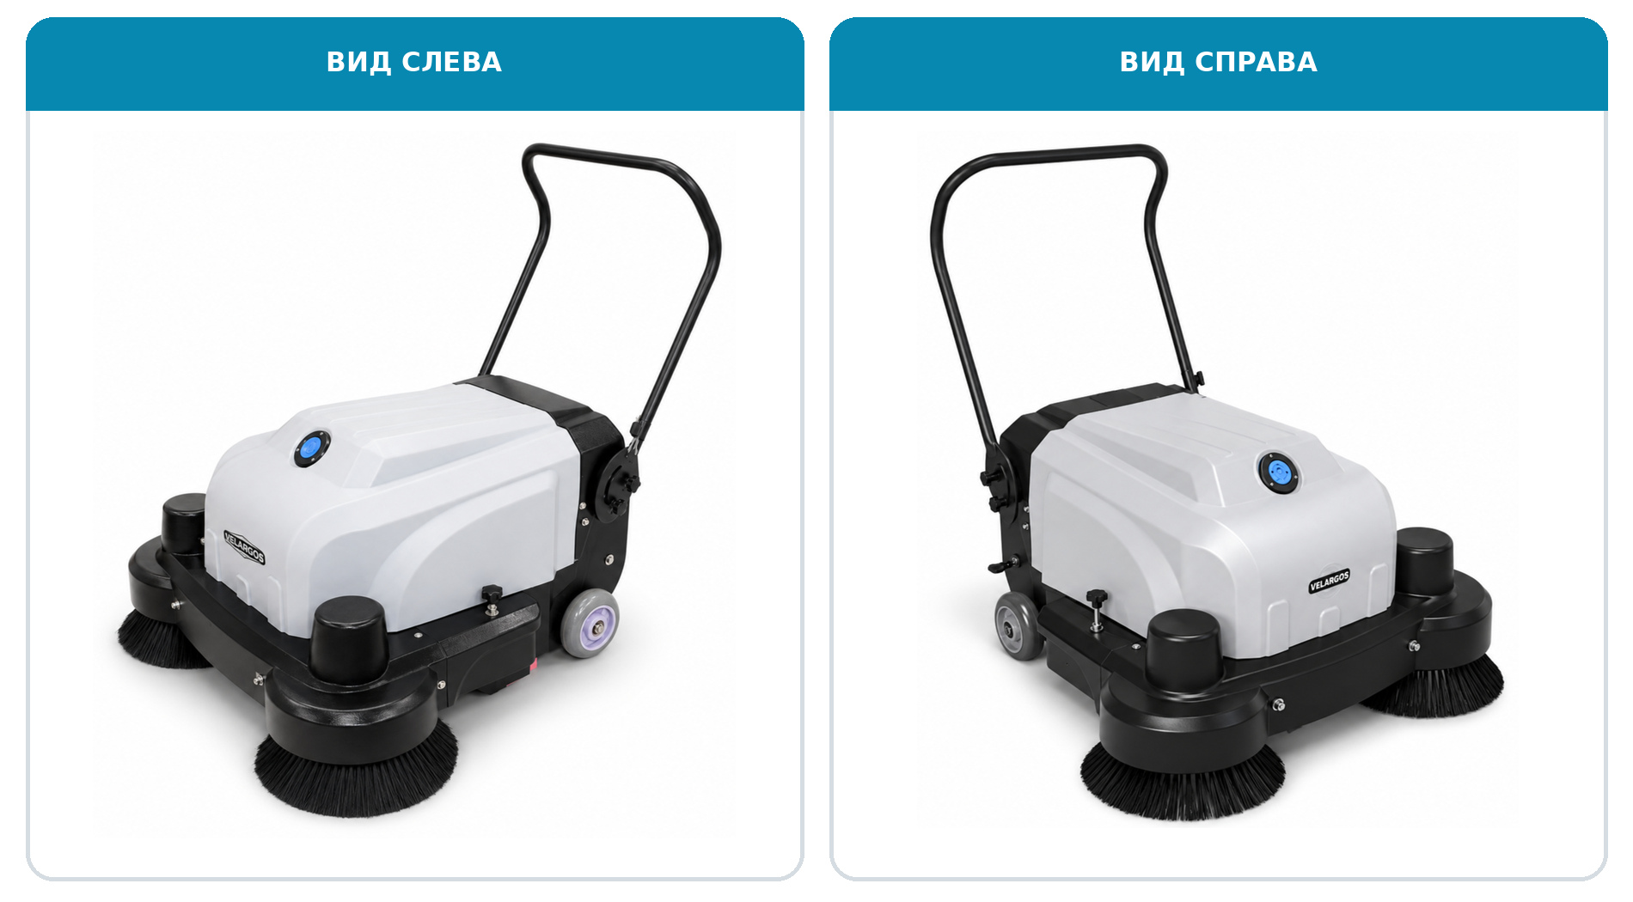
Расположение двух боковых щеток

Проверка и регулировка
- Выключите питание и полностью остановите все вращающиеся части.
- Осмотрите обе боковые щетки, основную щетку и их крепление; удалите намотанные нити и пленку.
- Отрегулируйте высоту боковой щетки штатным регулятором так, чтобы щетина касалась пола равномерно.
- Избегайте избыточного прижима: он ускоряет износ щеток, повышает нагрузку и повреждает пол.
- После замены или регулировки затяните крепеж и выполните короткую пробную уборку.
ОСТАНОВИТЕ ЩЕТКИ Не оставляйте вращающиеся щетки на одном месте. При остановке движения выключайте подметание.

РАЗДЕЛ 10

Фильтр и мусоросборник
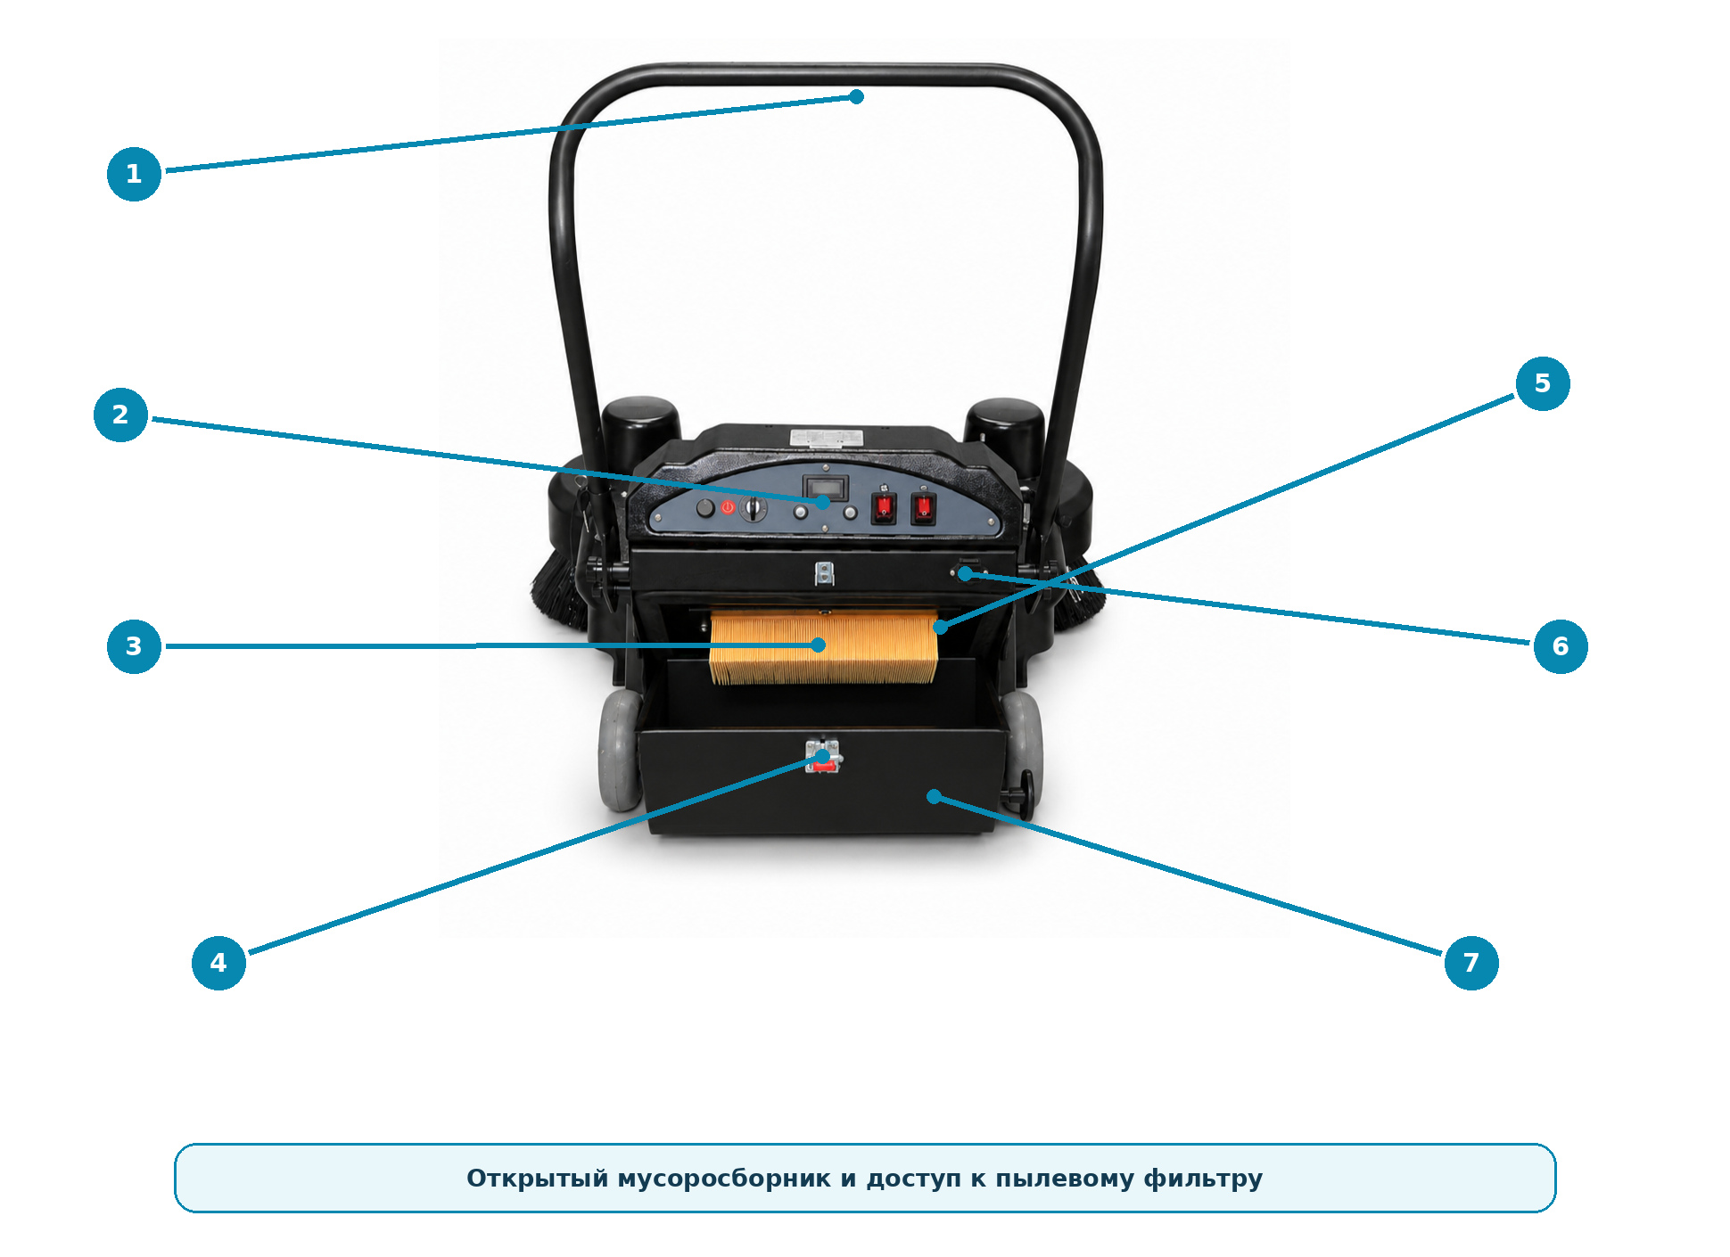
Доступ к фильтру и контейнеру
№ | Узел | № | Узел
1 | Рукоятка оператора | 5 | Отсек пылевого фильтра
2 | Панель управления | 6 | Разъем подключения
3 | Фильтрующий элемент | 7 | Корпус мусоросборника
4 | Фиксатор контейнера
ПЕРЕД ОТКРЫТИЕМ Остановите машину, выключите щетки и обесточьте рабочие узлы. Не касайтесь фильтра или движущихся деталей при включенном аппарате.

РАЗДЕЛ 11

Очистка пылевого фильтра
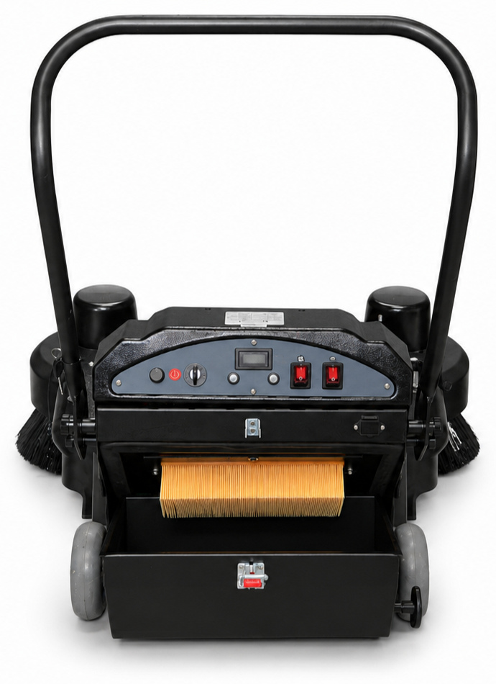
Открытый доступ к фильтру

Очистка по ходу работы
- Через каждые 30–40 минут уборки остановите движение и очистите фильтр штатной системой виброочистки, если она предусмотрена.
- Выключите питание, откройте доступ к фильтру и проверьте его на загрязнение или повреждение.
- Удалите сухую пыль способом, разрешенным для установленного фильтра; поврежденный элемент замените.
- Установите фильтр на место, проверьте уплотнение и надежно закройте контейнер.
- При интенсивном пылеобразовании сокращайте интервалы очистки.
- Не мочите бумажный фильтр, если его мойка не разрешена производителем.
ЕСЛИ РАСТЕТ ЗАПЫЛЕННОСТЬ Проверьте фильтр, его уплотнения, вакуумный мотор и правильность установки контейнера.

РАЗДЕЛ 12

Опорожнение контейнера
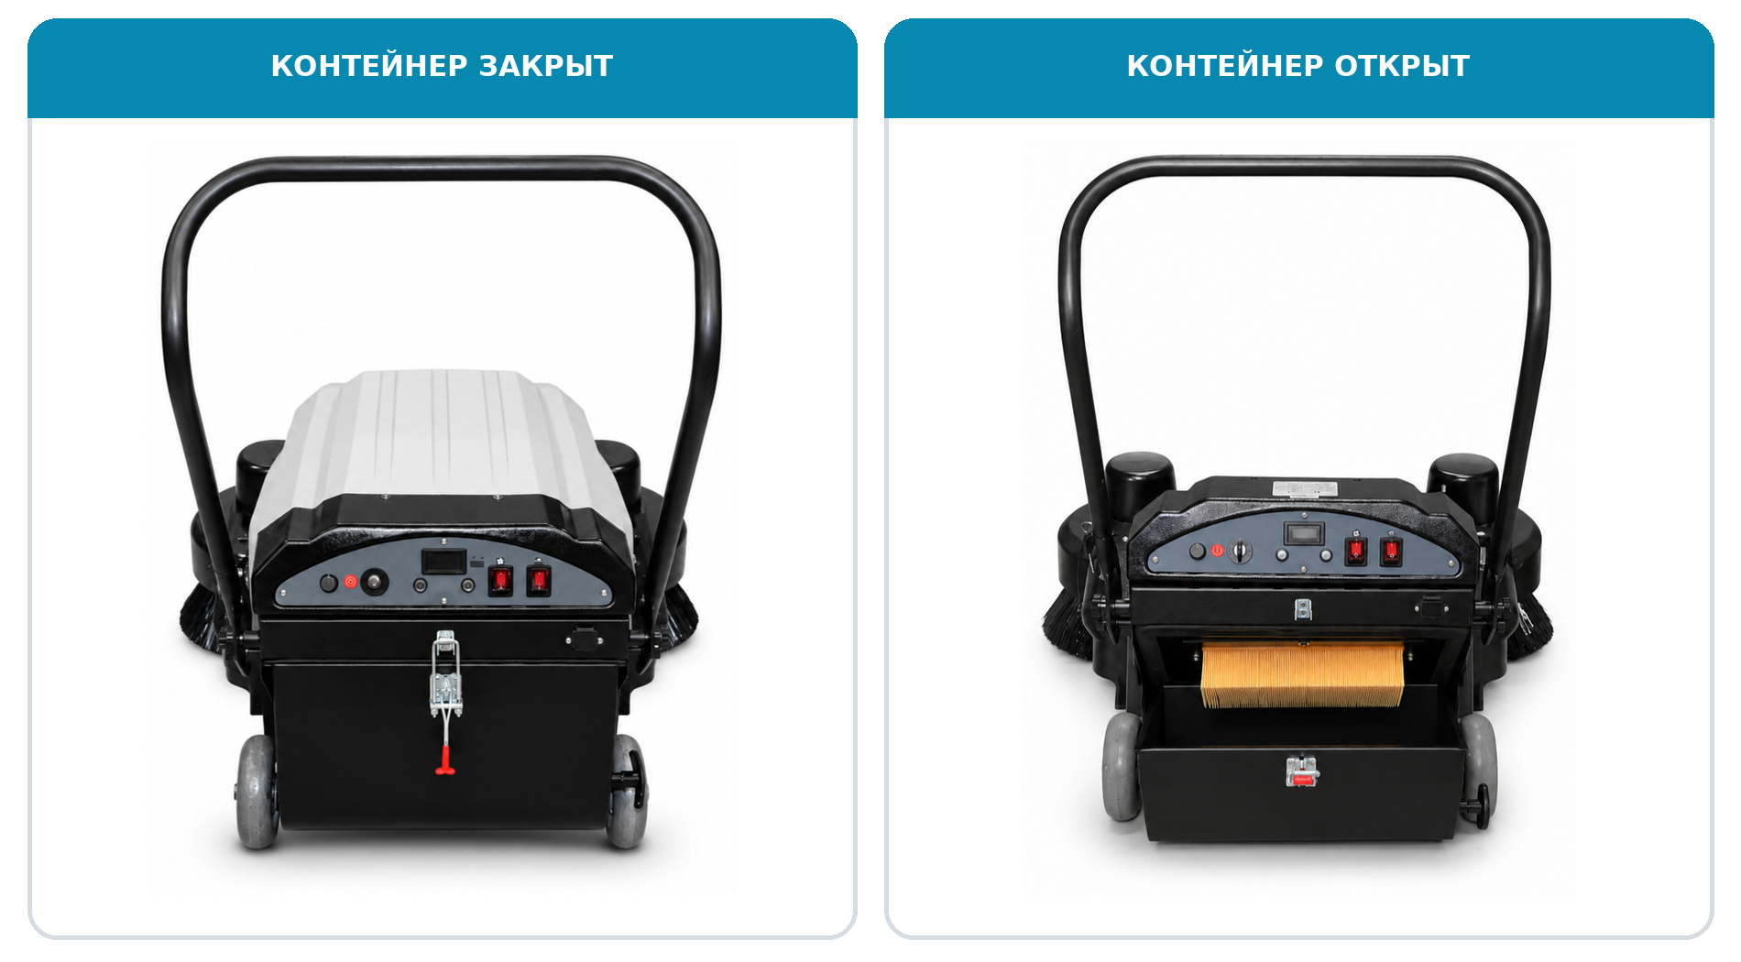
Контейнер в закрытом и открытом положении
- Остановите машину на ровной поверхности и выключите питание.
- Освободите защелку и откройте либо извлеките контейнер штатным способом.
- Удалите мусор в подходящее место, не поднимая пыль и соблюдая требования к отходам.
- Очистите кромки, уплотнения, внутреннюю полость контейнера и доступный участок фильтра.
- Установите контейнер обратно и убедитесь в надежной фиксации перед повторным запуском.
НЕ ПЕРЕПОЛНЯЙТЕ Переполненный мусоросборник вызывает просыпание мусора, рост пыли и снижение производительности уборки.

РАЗДЕЛ 13

Маршруты и качество уборки
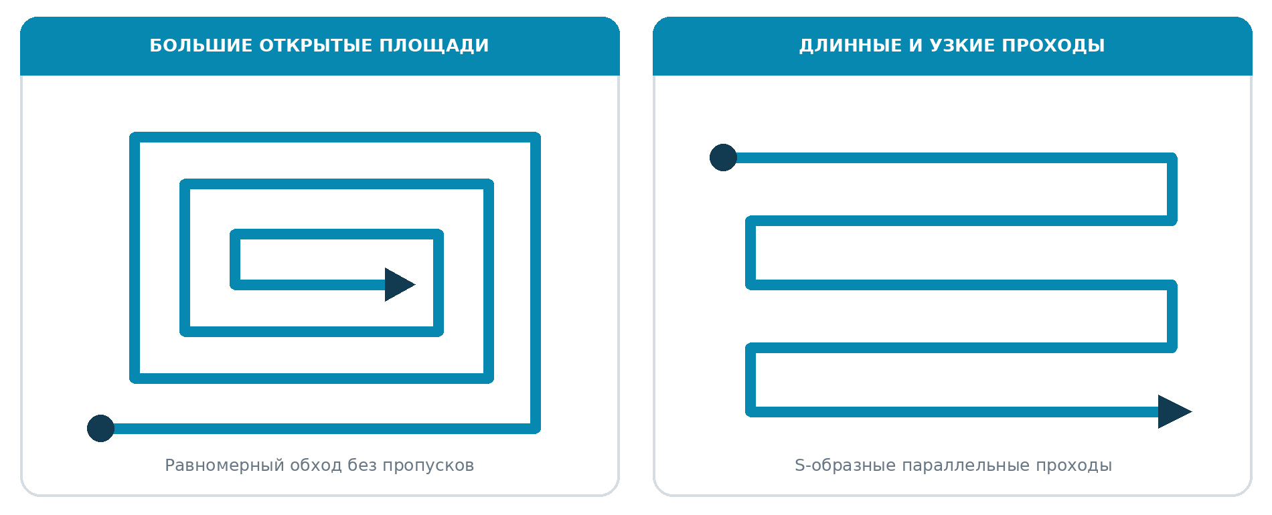
Рекомендуемые направления движения

Правила эффективного подметания
- Двигайтесь плавно по ровной сухой поверхности и контролируйте окружающих людей.
- На открытых площадях проходите участок последовательно, без пропусков и резких разворотов.
- В длинных проходах используйте параллельный S-образный маршрут.
- Во время уборки придерживайтесь рекомендованной скорости не выше 5 км/ч.
- Если слой мусора превышает примерно 2 мм, выполните несколько проходов.
- Около стен и кромок учитывайте вынос боковых щеток и колес.
НЕ СОБИРАЙТЕ Проволоку, веревки, длинную пленку, ленты, тлеющие предметы, жидкости и опасные вещества необходимо удалить вручную до начала подметания.

РАЗДЕЛ 14

Порядок работы
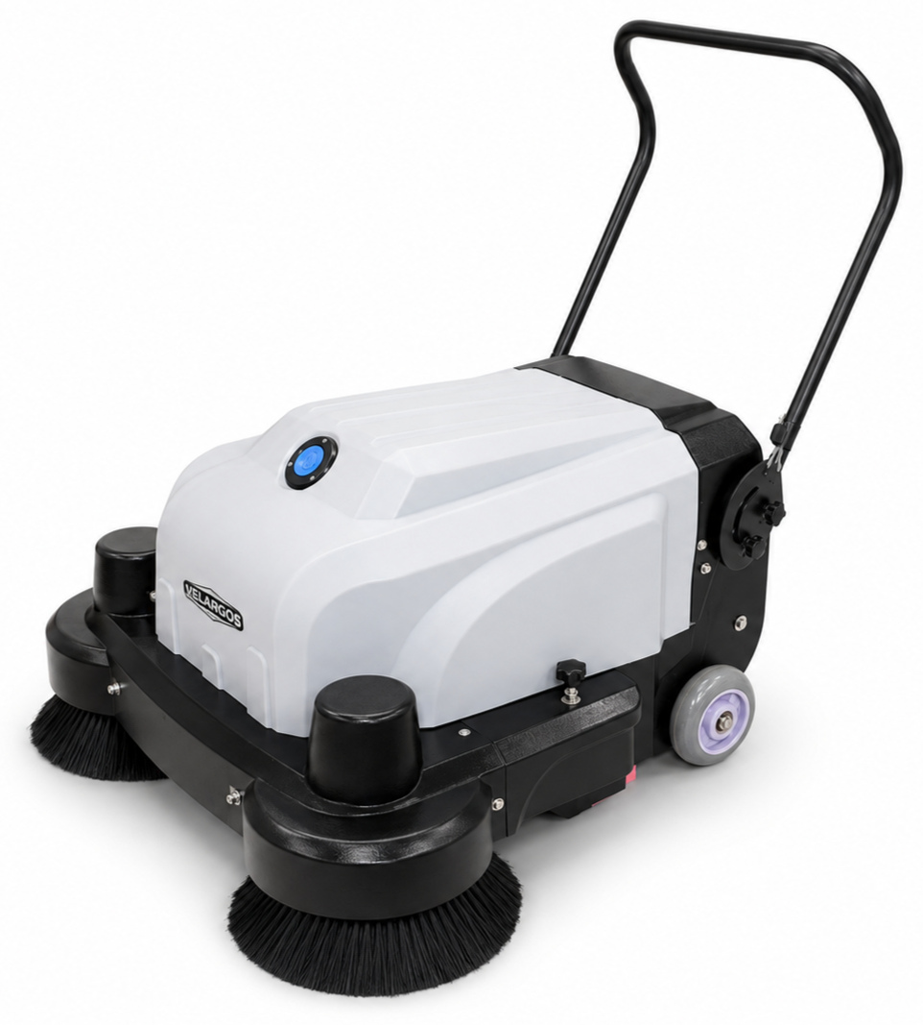
VELARGOS 1060 готова к работе
- Осмотрите маршрут, проверьте заряд батареи, щетки, фильтр и пустой контейнер.
- Включите питание главным выключателем или ключом; убедитесь в нормальной индикации.
- Активируйте подметание и, если предусмотрено, систему всасывания / пылеудаления.
- Удерживая рукоятку, плавно перемещайте машину вперед и контролируйте качество сбора.
- Через 30–40 минут очищайте фильтр; по мере заполнения опорожняйте контейнер.
- При остановке выключите щетки; по окончании уборки обесточьте машину.
НИЗКИЙ ЗАРЯД При предупреждении о разряде прекратите работу и зарядите батарею. Не допускайте глубокой разрядки.

РАЗДЕЛ 15

Аккумулятор 12 В и зарядка
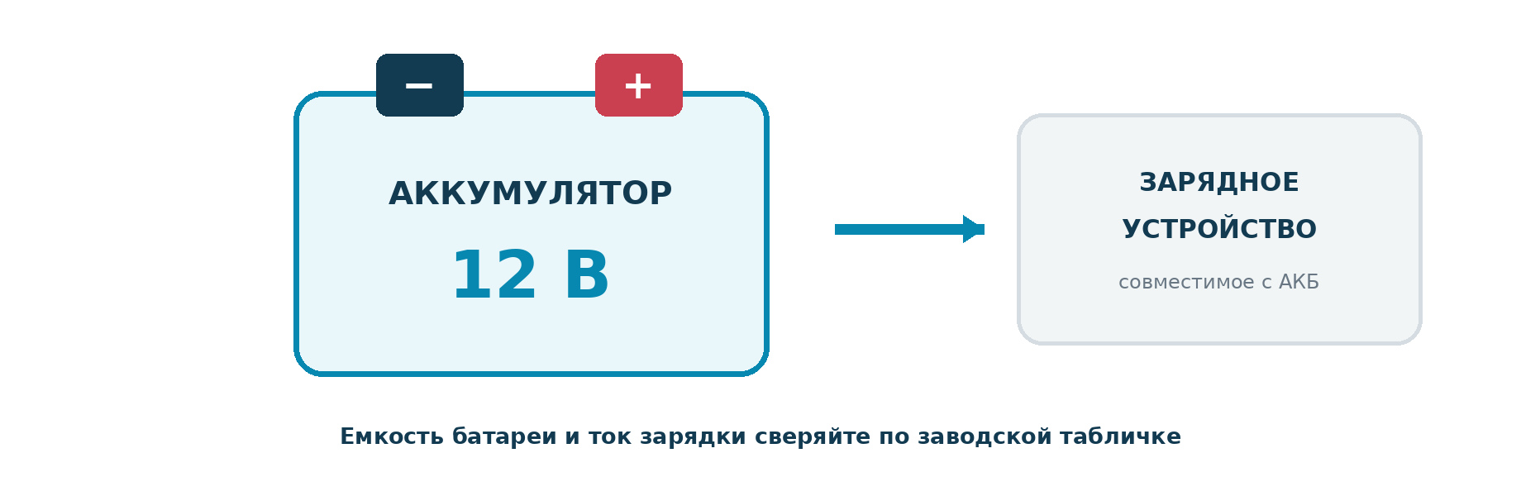
Питание машины и совместимое зарядное устройство
- Остановите аппарат в сухом проветриваемом месте, выключите питание и выньте ключ, если он установлен.
- Убедитесь, что зарядное устройство совместимо с типом и напряжением установленной батареи 12 В.
- Проверьте целостность кабелей, полярность и соответствие сети маркировке зарядного устройства.
- Подключите зарядный разъем к машине или батарее, затем подключите устройство к заземленной розетке.
- Дождитесь завершения штатного цикла зарядки; не включайте машину во время зарядки.
- После зарядки сначала отсоедините сетевую вилку, затем отключите разъем от машины.
ПОЛЯРНОСТЬ Переполюсовка может повредить электрические компоненты. Не соединяйте клеммы металлическим инструментом и не используйте неподходящее зарядное устройство.

КОМПЛЕКТАЦИИ Модель 1060 Gel оснащается гелевой батареей 12 В / 100 А·ч, модель 1060 Lithium — литиевой батареей 12 В / 100 А·ч. Нормативное время полной зарядки — 4–6 часов; используйте зарядное устройство для соответствующего типа батареи.

РАЗДЕЛ 16

Уход за аккумулятором
Проверяйте фактическую маркировку батареи

Сохранение ресурса
- После смены проверяйте заряд; не оставляйте машину с глубоко разряженной батареей.
- Поддерживайте чистоту и надежную затяжку клемм, контролируйте состояние кабелей и разъемов.
- Используйте только совместимое зарядное устройство с подходящим напряжением и профилем заряда.
- Не накрывайте зарядное устройство и обеспечивайте вентиляцию зоны зарядки.
- Не кладите инструменты или металлические предметы на батарею.
- При вздутии, нагреве, запахе, повреждении корпуса или течи остановите эксплуатацию и обратитесь в сервис.
- При длительном хранении поддерживайте заряд в соответствии с инструкцией изготовителя батареи.
УТИЛИЗАЦИЯ Аккумуляторы и зарядные устройства сдавайте в специализированные пункты приема. Не выбрасывайте их вместе с бытовыми отходами.

РАЗДЕЛ 17

Плановое обслуживание
Интервал | Работы
После каждой смены | Опорожнить контейнер; очистить фильтр, щетки и корпус; проверить заряд
Каждые 8 часов | Проверить ремень, основную щетку на намотку и состояние пылевого фильтра
Каждые 40 часов | Очистить или заменить фильтр по фактическому состоянию
Каждые 150 часов | Проверить износ основной и обеих боковых щеток
Каждые 500 часов | Проверить угольные щетки электродвигателей при соответствующей конструкции
Каждые 1500 часов | Выполнить расширенный осмотр узлов, соединений и приводов
Каждые 6 месяцев | Провести полный профилактический осмотр квалифицированным специалистом

Ежедневный контроль
- отсутствие повреждений корпуса, проводки и панели управления;
- чистота фильтра, герметичность посадки и исправность пылеудаления;
- надежность боковых щеток, отсутствие намотки на основной щетке;
- целостность ремней, колес, контейнера и уплотнений;
- нормальный заряд батареи и отсутствие нагрева клемм.
СЕРВИС Перед обслуживанием отключите питание и батарейный разъем. Ремонт двигателей, проводки и защитных устройств доверяйте квалифицированному сервису.

РАЗДЕЛ 18

Неисправности: питание и щетки
Признак | Возможная причина | Действие
Питание не включается | Разряжена АКБ; перегорел предохранитель; ослаблен контакт | Проверить заряд, разъемы и предохранитель; обратиться в сервис
Нет индикации заряда | Отсутствует питание; неисправен индикатор или контакт | Проверить батарею, проводку и панель управления
Основная щетка не вращается | Намотка мусора; поврежден ремень; неисправен мотор | Выключить аппарат; удалить намотку; проверить ремень и привод
Боковая щетка не работает | Ослаблено крепление; неисправен переключатель или мотор | Проверить крепеж, разъем и переключатель; передать в сервис
Щетки быстро изнашиваются | Слишком сильный прижим или грубое покрытие | Уменьшить прижим и скорость; установить подходящие щетки
Короткое время работы | Недозаряд; износ АКБ; неподходящее зарядное устройство | Проверить полный цикл зарядки, состояние батареи и совместимость ЗУ
НЕМЕДЛЕННАЯ ОСТАНОВКА При искрении, запахе гари, повреждении кабеля, перегреве батареи или повторном перегорании предохранителя обесточьте машину и обратитесь в сервис.

РАЗДЕЛ 19

Неисправности: мусор и пыль
Признак | Возможная причина | Действие
Пыль остается на полу | Засорен или поврежден фильтр; нарушено уплотнение | Очистить / заменить фильтр; проверить его установку и уплотнение
Мусор просыпается | Контейнер переполнен или плохо зафиксирован | Опорожнить контейнер; проверить защелки и уплотнители
Крупный мусор не собирается | Слишком высокая скорость; неправильная регулировка щетки | Снизить скорость; проверить высоту, прижим и износ щеток
Щетка шумит или вибрирует | Намотаны веревки, лента или пленка; ослаблен крепеж | Остановить аппарат; удалить посторонние предметы и подтянуть крепеж
Всасывание ослабло | Загрязнен фильтр; ослаблен контакт; неисправен вакуумный мотор | Очистить фильтр; проверить соединения; обратиться в сервис
Щетка задевает кожух | Неверная регулировка или повреждение защитной детали | Проверить установку щетки; заменить поврежденный кожух
СНАЧАЛА БЕЗОПАСНОСТЬ Осмотр, очистку фильтра и удаление намотки выполняйте только после полной остановки щеток и отключения питания.

РАЗДЕЛ 20

Транспортировка, хранение и сервис
Подметальная машина VELARGOS 1060

Транспортировка и хранение
- Выключите питание, очистите фильтр, опорожните контейнер и при необходимости отсоедините батарею.
- Используйте платформу и крепления, рассчитанные на массу машины не менее 120 кг.
- Фиксируйте аппарат за штатные прочные элементы рамы; не поднимайте его за пластиковый кожух.
- Храните машину в сухом помещении при температуре от 0 до +40 °C, вдали от влаги и огня.

Сервисная отметка
Поле | Заполнение
Серийный номер | ________________________________________
Дата ввода в эксплуатацию | ________________________________________
Сервисная организация | ________________________________________
СОХРАНИТЕ РУКОВОДСТВО Передавайте эту инструкцию вместе с машиной при смене оператора или владельца.

